[注意保密]

南京国海生物工程有限公司原厂址地块
场地修复技术方案

委托单位：南京新材料产业园管理委员会
编制单位：南京工大环境科技有限公司
二零一八年十二月
目 录
1 总论 1
1.1 任务由来 1
1.2修复技术方案编制依据 3
1.2.1国家相关法律、法规、政策 3
1.2.2 技术导则、标准及规范 4
1.2.3其他资料 5
1.3修复技术方案编制原则 5
1.4修复技术方案编制范围 6
1.5修复技术方案技术路线 6
2 场地问题识别 9
2.1 所在区域概况 9
2.1.1 地理位置 9
2.1.2 区域地形、地貌 10
2.1.3 区域水文地质 10
2.1.4 区域气候气象 11
2.1.5 区域生物环境 11
2.2 场地基本信息 12
2.2.1场地历史 12
2.2.2场地现状 13
2.2.3场地利用的规划 13
2.3场地环境特征 15
2.3.1场地地质条件 15
2.3.2场地水文地质条件 19
2.4场地污染状况调查分析 20
2.4.1采样调查实施方案 20
2.4.2场地污染分析汇总 20
2.5场地污染风险评估结果 21
3场地修复模式 24
3.1修复总体思路 24
3.2关注污染物及修复目标确认 25
3.2.1土壤和地下水污染物的再确定 25
3.2.2修复目标值 27
3.3场地修复范围确认 30
3.4场地修复模式选择 34
3.4.1 原位修复 34
3.4.2 原地异位修复 34
3.4.3 异位修复 34
3.4.4修复模式的比选 34
4 场地修复技术筛选 36
4.1 场地污染土壤修复技术筛选 36
4.1.1 土壤修复技术简述 36
4.1.2 土壤修复技术初筛 39
4.1.3 修复技术筛选结果 43
4.1.4 修复技术可行性评估 43
4.2 场地污染地下水修复技术筛选 44
4.2.1 地下水修复技术简述 44
4.2.2 地下水修复技术初筛 45
4.2.3 修复技术筛选结果 49
4.2.4 修复技术可行性评估 49
4.3修复技术筛选结果 50
5 场地修复方案设计 51
5.1 总体技术路线 51
5.2修复工程总体规划设计 53
5.2.1工作区布置规划设计 53
5.2.2场地破拆规划设计 53
5.2.3运输路线规划设计 53
5.2.4修复范围现场率定设计 53
5.2.5开挖施工及修复治理布局方案设计 54
5.2.6其它相关辅助设施的规划 55
5.3开挖土壤预处理 56
5.4土壤修复方案设计 57
5.4.1 低温热解吸修复技术 57
5.4.2 技术参数与施工设备 58
5.5 水处理方案设计 59
5.5.1 地下水修复方案 59
5.5.2 地下水修复工艺参数 60
5.5.3 污水来源及污水量 61
5.5.4 污水处理工艺设计 62
6 环境管理计划 64
6.1 编制原则 64
6.2 环境管理体系 64
6.2.1 环境管理体系方针 64
6.2.2 环境管理体系组织机构及职责 64
6.2.3 环境管理体系实施措施和制度 65
6.3 二次污染防治 66
6.3.1 水污染防治 66
6.3.2 大气污染防治 67
6.3.3 噪声污染防治 70
6.3.4 固体废弃物污染防治 70
6.4修复工程环境监理 72
6.4.1前期准备 72
6.4.2环境监理的目标 72
6.4.3环境监理工作阶段 72
6.4.4环境监理工作重点 73
6.5 场地环境监测计划 75
6.5.1 水环境监测 75
6.5.2 大气环境监测 76
6.5.3 声环境监测 78
6.6 环境应急安全预案 79
6.6.1 总则 79
6.6.2 应急组织机构 79
6.6.3 施工特殊情况应急预案 79
7成本效益分析 81
7.1修复费用 81
7.2环境效益、经济效益、社会效益 82
7.2.1环境效益 82
7.2.2经济效益 82
7.2.3社会效益 82
8施工进度与安排 83
9结论与建议 84
9.1结论 84
9.2问题和建议 85

保密声明
为了保护知识产权的需要，同时根据双方合同的法律约定，项目委托方（南京新材料产业园管理委员会）和受托方（南京工大环境科技有限公司）负有对《南京国海生物有限公司原厂址场地修复技术方案》及其相关技术材料保密的义务。未经合同双方许可，不得向第三方提供本报告的相关技术资料与数据，否则将承担合同约定中的法律责任。
望合同双方，能本着友好合作、互相尊重的原则，共同承担各自的保密义务。
特此声明。

南京工大环境科技有限公司
二〇一八年十二月

编 制 单 位： 南京工大环境科技有限公司
法 人 代 表： 陈芸
项目负责人： 赵贤广
项目组主要成员：赵贤广、赵浩、齐文婷、许警丹、李唐芸

项目编制人：齐文婷、许警丹、李唐芸

报告审核人： 赵浩

1 总论

1.1 任务由来
南京国海生物工程有限公司原址地处南京新材料产业园玉带片区北部，长芦片东南，瓜埠镇以东，管家凹以西，分布于县道704西端两旁，总占地面积约78.2亩。该区域原为丘陵，由于从上世纪五六十年代开始，部分区域由于矿山开采，遗留大量的采矿矿坑。目前地块内企业已拆除搬迁完毕。根据《南京市瓜埠生态廊道果园片区控制性规划》瓜埠果园片区定位为：南京化工园配套服务的重要第三产业服务区，即一个集商务、配套生活服务等多功能为一体的配套服务区。根据南京市瓜埠生态廊道果园片区控制性规划，国海生物企业原厂址地块规划为住宅用地或康旅用地。
按照《环境保护部关于加强工业企业关停、拆迁和原址场地在开发利用过程中污染防治工作的通知（环发（2014）66号）》、《土壤污染防治行动计划》（国发[2016]31号）、《污染地块土壤环境管理办法（试行）》（环境保护部（2016）42号令）、《省政府关于印发江苏省土壤污染防治工作方案的通知》（苏政发[2016]169号）、《市政府关于印发南京市土壤污染防治行动计划的通知》（宁政发[2017]67号）等国家、地方有关法规要求，原工业企业退役场地改变用途时需对场地开展环境调查，明确是否存在污染、污染程度，判断是否需要开展人体健康风险评估及修复。为达到上述目的，受南京新材料产业园管理委员会委托，我单位（南京工大环境科技有限公司）开展了该场地环境初步调查、详细调查和风险评估工作，并于2017年9月21日在南京市环保局进行了备案（见图1-1）。
2018年11月，我单位又受南京新材料产业园管理委员会委托，按照国家相关标准、技术规范要求，在场地环境调查和风险评估结果基础上，基于该场地污染特征、土地利用规划、区域环境特征及成熟的污染土壤修复技术方法，编制了《南京国海生物工程有限公司原厂址地块场地修复技术方案》。

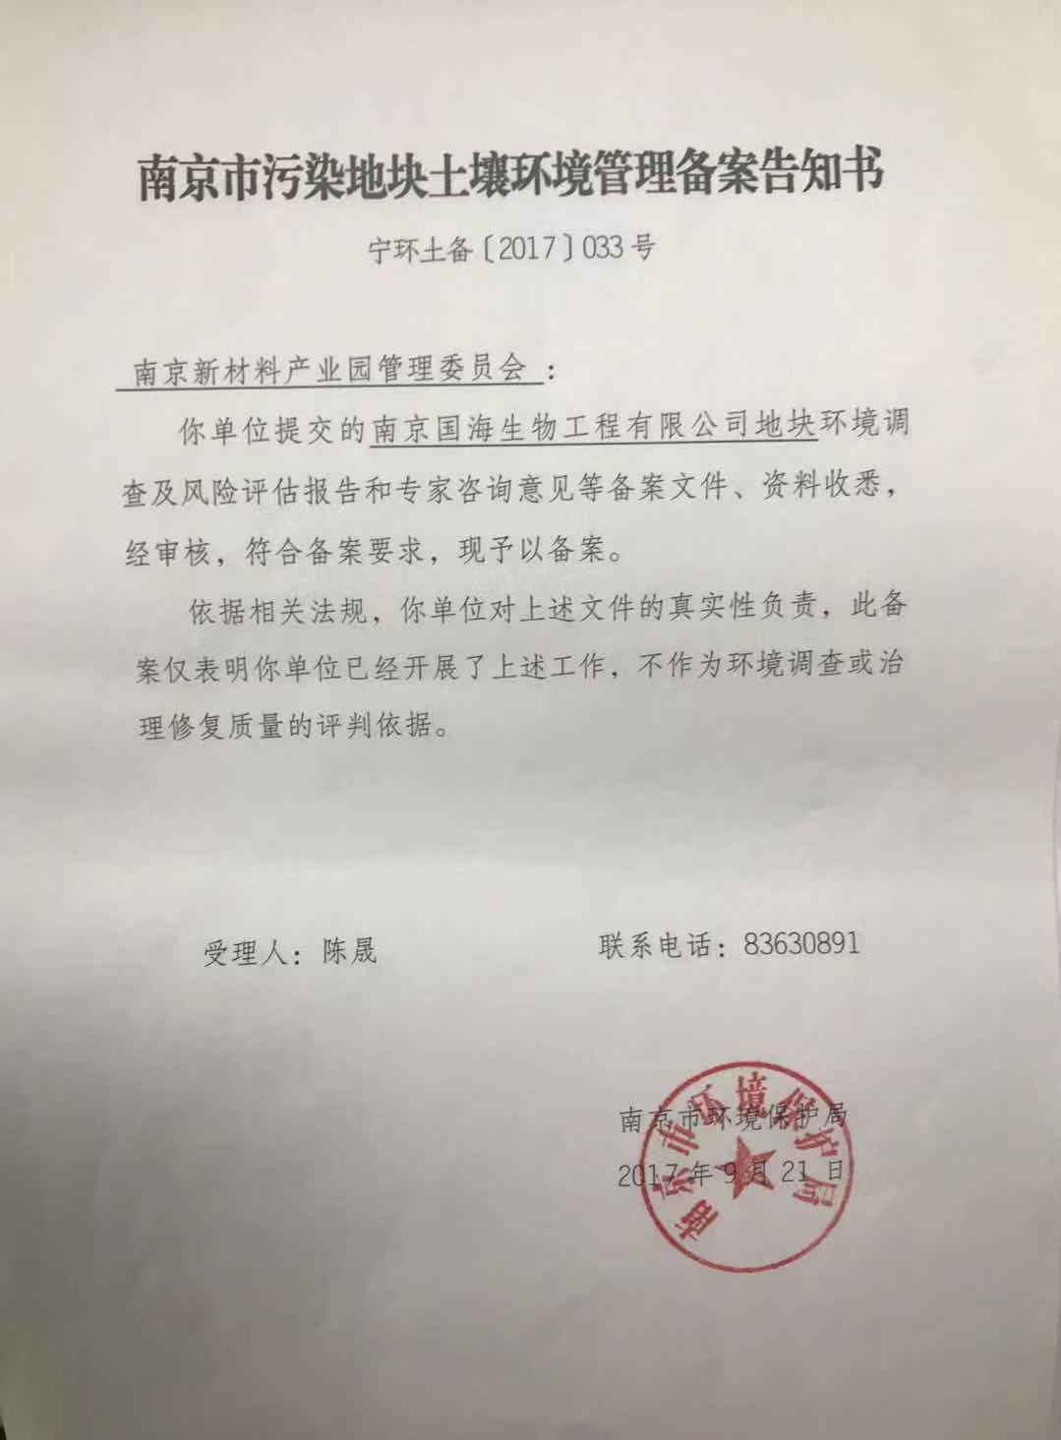
图1-1 备案通知书

1.2修复技术方案编制依据

1.2.1国家相关法律、法规、政策
1. 《中华人民共和国环境保护法》，2014年4月24日修订通过， 2015年1月1日起施行；
2. 《中华人民共和国环境影响评价法》，2016年7月2日修订通过，2016年9月1日起施行；
3. 《中华人民共和国固体废物污染环境防治法》，2004年12月29日修订通过，2005年4月1日起施行；
4. 《中华人民共和国土地管理法》，1998年8月29日修订通过，1999年1月1日起施行；
5. 《中华人名共和国水污染防治法》，2017年6月27日修订通过，2018年1月1日起施行；
6. 《水污染防治行动计划》（国发〔2015〕17号）；
7. 《土壤污染防治行动计划》（国发〔2016〕31号）；
8. 《关于切实做好企业搬迁过程中环境污染防治工作的通知》（环办〔2004〕47号），2004年6月1日；
9. 《废弃危险化学品污染环境防治办法》，国家环境保护总局令（第27号），2005年8月30日颁布，自2005年10月1日起施行；
10. 《全国土壤污染状况评价技术规定》（环发〔2008〕39号），国家环境保护部，2008年5月19日；
11. 《关于保障工业企业场地再开发利用环境安全的通知》环发〔2012〕140号；
12. 《关于加强工业企业关停、搬迁及原址场地再开发利用过程中污染防治工作的通知》（环发〔2014〕66号）；
13. 《污染地块土壤环境管理办法（试行）》（国家环境保护部，部令 第42号，2016年12月31日）；
14. 《江苏省环境保护条例》（1993年12月29日江苏省第八届人民代表大会常务委员会第三次会议通过）；
15. 江苏省人大常委会关于修改《江苏省环境保护条例》的决定（1997年7月31日江苏省第八届人民代表大会常务委员会第二十九次会议通过）；
16. 《中共江苏省委江苏省人民政府关于加强生态环境保护和建设的意见》苏发〔2003〕7号，2003年4月14日；
17. 《江苏省固体废弃物污染环境防治条例》（公告第29号），江苏省人大常委会，2009年9月23日；
18. 《市政府关于印发南京市土壤污染防治行动计划的通知》（苏宁政发[2017]67号）；
19. 《江苏省土壤污染防治工作方案》（苏政发〔2016〕169号，2016年12月27日）；
20. 《中华人民共和国土壤污染防治法》，2018年8月31日通过， 2019年1月1日起施行。

1.2.2 技术导则、标准及规范
1.《建筑施工场界环境噪声测量方法》（GB12349，1990）；
2. 《建筑施工场界环境噪音排放标准》（GB12523，2011）；
3. 《建筑施工场界噪音限值》（GB12523，1990）；
4. 《工作场所有害因素职业接触限值化学有害因素》（GBZ21，2007）；
5. 《水质采样技术指导》（HJ494，2009）；
6. 《污水排入城镇下水道水质标准》（GB/T 31962，2015）
7. 《地下水水质标准》（DZ/T 0290，2015）
8. 《大气污染物综合排放标准》（DB11/501，2007）；
9. 《环境空气质量标准》（GB 3095，2012）；
10. 《空气和废气监测分析方法》（第四版，2007）；
11. 《建筑地基基础工程施工质量验收规范》（GB50202，2002）；
12. 《建筑边坡工程技术规范》（GB50330，2002）；
13. 《工程测量规范》（GB50026，2007）；
14. 《环境空气质量手工质量手工检测技术规范》 （HJ/T194，2005）；
15. 《固定源废气监测技术规范》（HJ/T397，2007）；
16. 《污染场地修复验收技术规范》（DB11/T783，2011）；
17. 《地表水和污水监测技术规范》（HJ/T91，2002）；
18. 《地下水环境监测技术规范》（HJ/T164，2004）；
19. 《工业企业场地环境调查评估与修复工作指南（试行）》（2014）；
20. 《土壤环境监测技术规范》（HJ/T166，2004）；
21. 《建筑基坑支护技术规程》（JGJ120，2012）；
22. 《建筑桩基技术规范》（JGJ94，2008）；
23. 《建筑与市政降水工程技术规范》（JGJ/T111，1998）；
24. 《建筑施工安全检查标准》（JGJ59，2011）；
25. 《建筑机械使用安全技术规程》（JGJ33，2012）；
26. 《施工现场临时用电安全技术规范》（JGJ46，2005）；
27. 《大气污染物无组织排放检测技术导则》（HJ/T55，2000）；
28. 《环境监测分析方案标准制定技术导则》（HJ/T168，2004）；
29. 《场地环境调查技术导则》（HJ/T25.1，2014）；
30. 《场地环境监测技术导则》（HJ/T25.2，2014）；
31. 《污染场地土壤修复技术导则》（HJ/T25.4，2014）；
32.《土壤环境质量 建设用地土壤污染风险管控标准》（GB36600 2018）。

1.2.3其他资料
1.《南京国海生物工程有限公司原厂址场地环境调查与风险评估报告》及专家评审意见，南京工大环境科技有限公司，2017年4月；
2.《南京国海生物工程有限公司原厂址场地环境调查 土壤环境检测报告》，南京白云化工环境监测有限公司，2016年2月；

1.3修复技术方案编制原则
方案制定遵循“科学性、安全性、规范性、可行性、经济性”的总体原则。
科学性原则：采用科学方法，综合考虑污染场地修复目标、土壤修复技术处理效果、修复时间、修复成本、修复工程环境影响等因素，制定修复方案。
安全性原则：在污染土壤处置的各个阶段，保证人员安全和环境安全，防止产生污染转移和二次污染。
规范性原则：土壤污染清理与修复中的各项工作均应遵循相关环保标准、规范以及相关环保部门批复的清理与修复方案的要求。
可行性原则：综合考虑气候条件、场地条件、技术条件和时间因素，采取因地制宜的措施，应对工程实施过程中遇到的问题制定可操作性强、易于工程实施的实施方案。
经济性原则：在保证修复效果的前提下，选择处理费用较低的修复方案或方案组合，以有效降低处理成本。

1.4修复技术方案编制范围
本次修复技术方案负责的范围与前期调查、风险评估范围相同，具体为：南京国海生物工程有限公司原厂址地块，总用地面积约52133平方米，修复面积1330m²，修复土方量2660m³，地下水修复量63637m³，土壤中的污染因子为萘 ，地下水中的污染因子为氯乙烯、二硫化碳、3-氯丙烯 、1,2-二溴乙烷 、反式-1,4-二氯-2-丁烯 、萘 、1,2,4-三甲基苯 、2-硝基丙烷 、石油类 、1,2-二氯乙烷。表1-1、1-2所示。
表1-1 土壤需修复区域及修复土方量统计
修复斑块编号 | 斑块面积m² | 污染深度 | 污染物 | 污染土方量（实方）m³
GHXF-1 | 1330 | 2.0 | 萘 | 2660
表1-2 地下水需修复区域及修复土方量统计
修复斑块编号 | 斑块面积m² | 含水层厚度 | 污染物 | 污染水修复量m³
GHDXSXF-1 | 15400 | 4.0 | 氯乙烯、二硫化碳、3-氯丙烯 、1,2-二溴乙烷 、反式-1,4-二氯-2-丁烯 、萘 、1,2,4-三甲基苯 、2-硝基丙烷 、石油类 、1,2-二氯乙烷 | 25995
GHDXSXF-2 | 4460 | 20.0 |  | 37642
合计 | 19860 |  |  | 63637

1.5修复技术方案技术路线
在对前期调查、风险评估等技术成果进行分析、补充、完善、确认基础上，针对污染地块场地污染特点提出修复方案。
本次修复技术方案主要工作内容为：（1）修复模式的确定、修复技术的遴选；（2）针对修复模式的确定、修复技术的遴选，综合考虑经济、技术、社会等各方面因素，综合评价各修复模式、修复技术的优劣，筛选出最适合场地修复工程的模式和技术；（3）编制最终修复技术方案。技术方案的编制主要分为三个阶段：
（1）选择修复模式
在分析前期污染场地环境调查和风险评估资料的基础上，根据污染场地特征条件、目标污染物、修复目标、修复范围和修复时间长短，选择确定污染场地修复总体思路。
（2）筛选修复技术
根据污染场地的具体情况，按照确定的修复模式，筛选实用的土壤修复技术，对土壤修复技术应用案例进行分析，从适用条件、对场地土壤修复效果、成本和环境安全性等方面进行评估。
（3）制定修复方案
根据确定的修复技术，制定土壤修复技术路线，确定土壤修复技术的工艺参数，估算污染场地土壤修复的工程量，提出初步修复方案。从主要技术指标、修复工程费用以及二次污染防治措施等方面进行方案可行性比选，确定经济、实用和可行的修复方案。
修复方案编制的工作程序如图1-2所示。
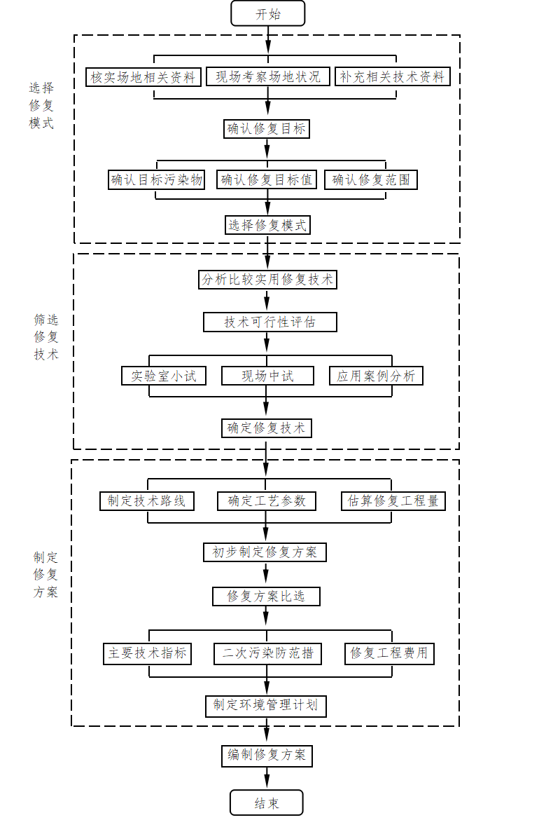
图1-2 污染场地土壤修复方案编制程序

2 场地问题识别

2.1 所在区域概况

2.1.1 地理位置
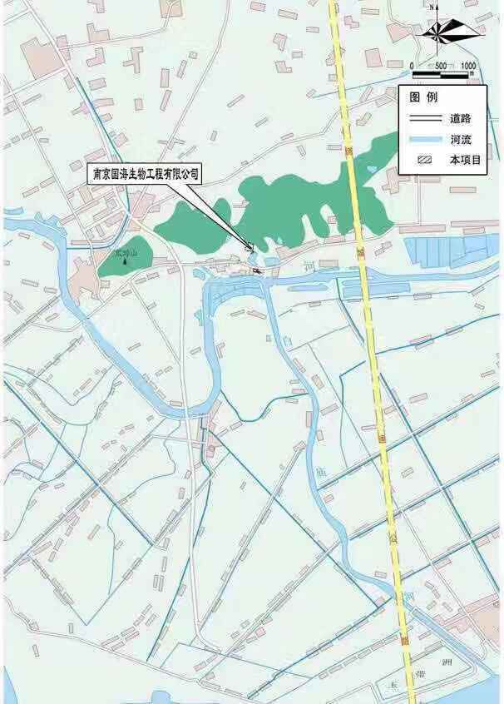
国海生物原厂址地块位于南京市六合区南京新材料产业园内。南京新材料产业园地处南京市北部、长江北岸，位于六合区境内，长芦街道附近，距南京市35km。地理位置图见图2-1。

图2-1 地理位置图

2.1.2 区域地形、地貌
南京新材料产业园长芦片产业区地貌类型为长江漫滩，场地以农田为主。场区内地形较为平坦，仅在长芦镇的西北部有少量丘陵，高程在12～30m左右，起伏平缓。区内河渠及沟塘密布，地表水系非常发达，村民居住点多沿河分布。长芦镇东部地区地面高程在5.4~6.2m左右，均低于长江最高洪水位。
本地区位于扬子准地台南京凹陷中部，河谷走向基本上与长江下游挤压破碎带一致，两岸具有不对称的地貌特征，河漫滩在龙潭以西，是江南狭窄、江北宽广，石矶多分布于江南，龙潭以东。本地区地貌属于宁镇丘陵地区，系属老山山脉余脉向东北延伸的低丘地带。

2.1.3 区域水文地质
（1）地表水水系概况
本地区属长江水系，主要河流是长江及其支流马汊河、滁河。
（2）水文状况
长江是我国第一大河，流域面积180万km²，长约6300km，径流资源占全国总量的37.8％。长江大厂江段位于南京东北部，系八卦洲北汊江段，全长约占21.6km，其间主要支流为马汊河。长江南京大厂江段水面宽约350～900m，进出口段及中部马汊河段附近较宽，约700～900m。平均河宽约624m，平均水深8.4m，平面形态呈一个向北突出的大弯道。本河段属长江下游感潮河段，受中等强度潮汐影响，水位每天出现两次潮峰和两次潮谷。涨潮历时约3小时，落潮历时约9小时，涨潮水流有托顶，存在负流。根据南京下关潮水位资料统计（1921～1991），历年最高水位10.2m（吴凇基面，1954.8.17），最低水位1.54m，年内最大水位变幅7.7m（1954），枯水期最大潮差别1.56m（1951.12.31），多年平均潮差0.57m。长江南京段水流虽受潮汐影响，但全年变化仍为径流控制调节，其来水特征可用南京上游的大通水文站资料代表。大通历年的最大流量为92600m³/s，多年平均流量为28600m³/s。年内最小月平均流量一般出现在1月份，4月开始涨水，7月份出现最大值。大厂江段的分流比随上游来流大小而变化，汛期的分流比约18%左右，枯水期约15%。本江段历年来最大流量为1.8万m³/s，最小流量为0.12万m³/s。
滁河源出安徽肥东县，全长256km，由南京市浦口区江浦街道进入江苏境内，途径浦口区、六合区、最终经雄州至大河口入长江。滁河南京段全长约116km，使用功能为水产养殖、饮用水源、农灌及航运。水产养殖主要在江浦段，饮用水源地分布在六合小营上游水域。
马汊河是滁河的分洪道，是人工开挖而成，全长13.9公里，从六合区与浦口盘城交界处的小头李向东，经新桥、东钱桥折向东南，在207厂（造船厂）东侧入长江。河宽70米左右，河底高程0.7米；最大洪峰流量1260m³/s。枯水期无实测流量资料，据估计，平均流量约20~30m³/s。涨潮时大纬路桥附近马汊河水有倒流。
岳子河俗称鸭子河，始挖于南宋绍兴年间。岳子河位于南京市六合区南部，为六合区玉带镇与长芦街道之界河。北起滁河双窑，南至长江九里埂，全长5.25km，境内堤防总长4.36km。岳子河是一条重要的水利设施，连通长江和滁河。

2.1.4 区域气候气象
南京地区属北亚热带季风气候区，四季分明，雨水充沛，光能资源充足，年平均温度为 15.7℃，最高气温 43℃（1934 年 7 月 13 日），最低气温-16.9℃（1955年 1 月 6 日），最热月平均温度 28.1℃，最冷月平均温度 -2.1℃。年平均降雨 117天，降雨量 1105.8.3 毫米，最大平均湿度 81%。最大风速 19.8m/s。土壤最大冻结深度-0.09m。夏季主导风向为东南、东风，冬季主导风为向 东北、东风。地震烈度 7 度。无霜期 237 天。每年 6 月下旬到 7 月中旬为梅雨季节。多年平均蒸发量在 1000mm 左右，6～9 月蒸发量占总蒸发量的一半左右，年际变化也较大，从多年资料分析，本区蒸发量略小于降水量。

2.1.5 区域生物环境
据不完全统计，全区脊椎动物有290余种，主要分为家禽家畜、野兽、鸟类、爬行动物、鱼类、昆虫等。珍贵动物有中华鲟、扬子鳄、獐、獾、穿山甲、龟、鳖、刀鱼、鲥鱼、鳗鱼等，其中中华鲟、扬子鳄属国家一类保护动物。境内植物种类繁多，资源丰富，全区有木本植物和药用植物1000余种，较珍贵的有雪松、柏树、银杏、枫树、金桂、银桂、榉树，明党参、夏枯草、板兰根、桔梗、苍术、百部、柴胡、女贞子等。

2.2 场地基本信息

2.2.1场地历史
根据采样前的现场踏勘和人员访谈，国海生物在勘查期间已经停产。目前国海厂区内厂房已全部拆除，厂区已无残留废水。
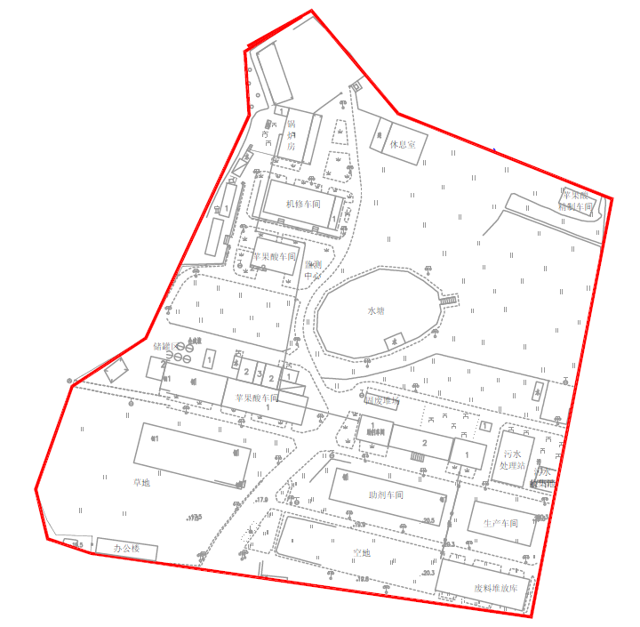
图2-1 原厂区平面布置图
国海生物化工企业原厂址地块所在地位于农村地区，地块原为农业用地和丘陵。从上世纪五六十年代开始，部分区域由于矿山开采，遗留大量的采矿矿坑。后随着周边用地规划调整，对部分区域的矿坑进行回填平整并作为工业用地开发。
国海生物位于南京市六合区红山新材料产业园内，前身为六合县第一化工厂，公司占地面积78.2亩，主要产品为防老剂MB、防老剂DNP、DL-苹果酸、L-苹果酸、香素等，生产过程中涉及主要原辅材料有邻苯二胺、二硫化碳、对苯二胺、2-萘酚等。

2.2.2场地现状
国海生物在勘查期间已经停产。目前国海厂区内厂房已全部拆除，厂区已无残留废水。

2.2.3场地利用的规划
《南京市城市总体规划》（2007—2020）中已经将六合灵岩山—八卦洲楔形绿地规划为污染防护隔离绿地。瓜埠果园片区位于南京东北的灵岩山—八卦洲—长江生态廊道上，是生态廊道的重要组成部分，体现控制建设用地连绵发展的规划意图。根据《南京市瓜埠生态廊道果园片区控制性规划》瓜埠果园片区定位为：南京化工园配套服务的重要第三产业服务区，即一个集商务、配套生活服务等多功能为一体的配套服务区。根据南京市瓜埠生态廊道果园片区控制性规划，国海生物原厂址地块规划为住宅混合用地或康旅用地。
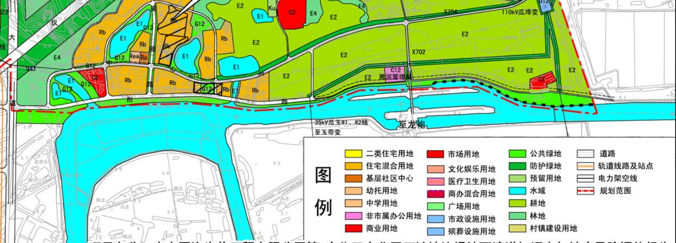

图2-图

图2-1 场地规划用途示意

2.3场地环境特征

2.3.1场地地质条件
场地所在的丘陵下游平地，历史上未曾进行过矿业开采，场地地质分布较为均匀。按土的成因和物理力学性质，场地勘探深度范围内土层可以分为8层，各土层由新至老，自上而下描述见土质特征表2-1。场地调查期间，在地块的不同区域和深度采集了27个土工试验样，检测分析了27个样品，分析了土壤粒径分布（颗粒组成）、土壤含水率、比重、密度、干密度、孔隙比、饱和度、液限、塑限、塑性指数、液性指数、压缩系数、压缩模量、黏聚力、内摩擦角、垂直渗透系数、水平渗透系数等。土工试验结果见表2-2。

表 2-1 场地土质特征简表
土层  编号 | 土层  名称 | 层厚范围值/平均值(m) | 层底标高范围值/平均值(m) | 层底埋深范围值/平均值(m) | 颜色 | 状态或密实度 | 其他描述 | 锥尖阻力q_{c}(MPa) | 侧壁摩阻力f_{s}(kPa) | 地下水类型
①-1a | 新近填土 | 3.00~3.00  /3.00 | 5.80~5.80  /5.80 | 3.00~3.00  /3.00 | 杂色 | 松散 | 主要由粘性土混杂原明河塘内淤泥质土组成，含少量砖瓦片。 | 0.29 | 14 | 孔隙  潜水  含水  层
①-1 | 杂填土 | 0.50~1.80  /0.87 | 7.35~17.29  /13.15 | 0.50~1.80  /0.87 | 杂色 | 松散 | 主要由粉质粘土混碎砖块、碎石等堆填而成，填龄5年以上。 | 2.31 | 50
①-2 | 素填土 | 0.50~0.80  /0.70 | 14.17~22.05  /18.98 | 0.50~1.40  /0.90 | 灰色~灰黄色 | 稍密 | 以粘性土为主，含少量砖瓦片、碎石及植物根茎，土质疏松多孔，不均匀。 | 1.36 | 54
②-1 | 粉质粘土 | 2.40~4.50  /3.68 | 3.35~14.89  /8.38 | 4.20~5.00  /4.65 | 灰色~灰黄色 | 软塑 | 切面稍有光泽，含少量氧化物，干强度及韧性中等，无摇振反应。 | 0.68 | 30
②-2 | 淤泥质粉质粘土 | 2.00~12.20  /6.43 | 1.05~2.69  /1.95 | 6.90~16.40  /11.08 | 灰色~  灰黄色 | 流塑 | 含少量腐植物，切面稍有光泽，干强度及韧性中等，无摇振反应。 | 0.76 | 15
②-3 | 粉质粘土夹粉土 | 1.70~4.40  /2.83 | -1.71~4.10  /0.84 | 4.70~20.80  /13.97 | 灰色 | 软~可塑 | 含少量云母碎屑，切面稍有光泽，干强度及韧性中等，无摇振反应，局部夹有薄层粉土。 | 1.98 | 38
③-1 | 粉质粘土 | 1.90~5.90  /3.80 | 12.27~17.95  /14.36 | 3.30~6.40  /4.65 | 褐黄色 | 可~硬塑 | 含少量铁锰斑纹及灰白色高岭土团块，切面稍有光泽，干强度及韧性中高，无摇振反应。 | 2.88 | 99 | 隔水层
④-1 | 强风化泥质砂岩 | 未钻穿 | 未钻穿 | 未钻穿 | 紫红色 |  | 手捏易碎，遇水易软化，岩芯呈砂土状、土状，局部呈碎块状，软硬不均。 | 8.72 | 133

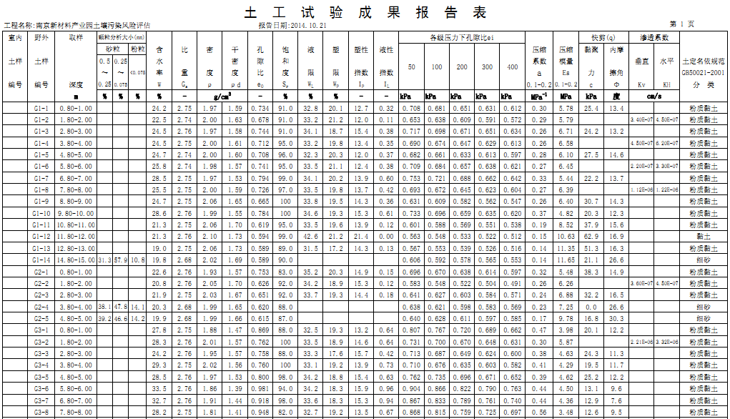
表 2-2 土工试验汇总
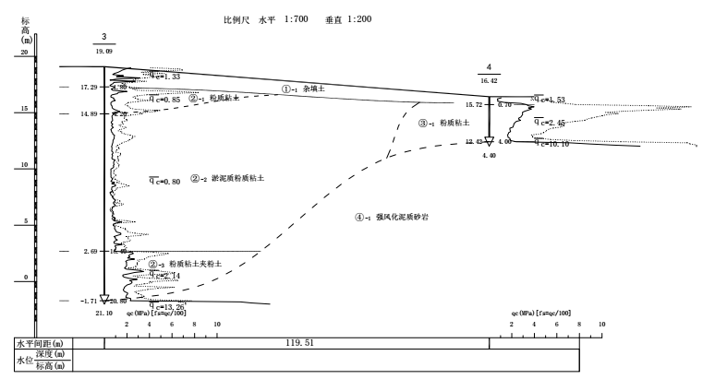

图2-2工程地质剖面图

2.3.2场地水文地质条件
通过地质勘察，场地内浅层地下水主要分布在泥质砂岩上部的杂填土、粉质粘土中，局部区域包含淤泥质粉质粘土和粉质粘土夹粉土。地块含水层分布较为均一，厚度在7米左右。
场地内含水层渗透性较差，根据室内土工试验，粉质粘土渗透性最大为3.32E-06cm/s，部分区域粉质粘土夹粉土渗透性相对较好，但分布有限。
场地内地下水埋深普遍1~2米，地下水流动受地形和底部泥质砂岩分布控制。地块地下水总体流动方向为自北向南流动，最终排向滁河。但受滁河水位影响，丰水季节滁河水补给地下水。

2.4场地污染状况调查分析

2.4.1采样调查实施方案
通过第一个阶段调查之后，于2013年12月20日~2014年1月12日及2016年2月23日~25日分别开展了初步采样和详细采样，具体实施方案如下。

2.4.1.1初步采样方案
国海生物厂区内及地块外，合计布设土壤采样点43个，地下水采样点15个。其中地块内布设土壤采样点41个（土孔27个，监测井孔14个），地块外布设土壤对照点2个（手钻土孔）；地块内布设地下水采样点14个（监测井孔），地块外布设地下水对照采样点1个（监测井孔）。

2.4.1.2详细采样方案
在厂区内，合计布设土壤采样点16个（土孔10个，监测井孔6个），地下水采样点6个（监测井孔）；并在厂区内河塘采集底泥样品1个。

2.4.2场地污染分析汇总
原厂址地块场地环境详细调查地块内共布设了土孔37个，监测井20个，共采集376个土壤样品，送检84个土壤样品，分析检测84个土壤样品。共检测土壤污染物179种（其中包括pH、石油类、15种重金属，70种VOC，92种SVOC），检出土壤污染物41种，污染物检出率22.91%；取得1300个土壤检测因子检出数据，33个超标数据，检出数据超标率2.54%。超标污染物主要为钴、苯酚、萘。
本次场地地块内共布设了20口地下水监测井，采集20个地下水样品，送检20个样品，分析检测20个样品。共检测地下水污染物179种（其中包括pH、石油类、15种重金属，70种VOC，92种SVOC），检出地下水污染物47种，污染物检出率26.26%；取得210个地下水检出数据，61个超标数据，检出数据超标率29.05%。超标污染物主要为酸碱、氯乙烯、2-硝基丙烷、1,2-二溴乙烷、乙烷、间/对二甲苯、邻二甲苯、1,2,3-三氯丙烷、反-1,4-二氯-2-丁烯、1,2,4，-三甲苯、萘、2,4-二氯苯酚、2,6-二氯苯酚、2,4,6-三氯苯酚、硝基苯。
根据《南京国海生物工程有限公司化工企业原厂址地块场地环境调查和风险评估报告》，该场地中目标污染物污染状况见表2-3。

表2-3 国海生物公司地块土壤修复范围内土壤点位污染状况
超标点位 | 超标污染物 | 超标污染物检出浓度mg/kg | 超出理论修复目标值倍数 | 超出《土壤环境质量 建设用地土壤污染风险管控标准（试行）》（GB 36600 -2018，第一类用地）筛选值倍数
GHS-33/1.0m | 萘 | 49.37 | 5.25 | 1.97
根据《南京国海生物工程有限公司化工企业原厂址地块场地环境调查和风险评估报告》，该场地地下水中目标污染物污染状况见表2-4。
表2-4 国海生物公司地块修复范围内地下水污染状况
点位 | 污染物 | 超标污染物检出浓度
GHS-3 | 石油类 | 5.18
GHS-2 | 石油类 | 1.03
GHS-31 | 氯丙烯 | 20.22
GHS-8 | 氯丙烯 | 2.85
 | 石油类 | 1.47
GHS-33 | 2-硝基丙烷 | 4.76
 | 1,2-二溴乙烷 | 30.78
 | 反-1,4-二氯-2-丁烯 | 15.02
 | 1,2,4-三甲基苯 | 3.70
 | 萘 | 2.18
 | 石油类 | 22.00
GHS-29 | 反-1,4-二氯-2-丁烯 | 14.66
GHS-7 | 氯乙烯 | 1.59
 | 二硫化碳 | 7.42
 | 石油类 | 1.67
GHS-16 | 1,2-二氯乙烷 | 4.07

2.5场地污染风险评估结果
根据《南京市瓜埠生态廊道果园片区控制性规划》，国海场地规划为住宅用地或康旅用地，本报告根据敏感用地的暴露场景针对该地块进行了风险评估。
土壤中萘在GHS33-3/1.0m处非致癌危害商超过1，土壤中不同点位单一污染物最高浓度值对应的致癌风险及非致癌危害商值见表2-5。
表2-5国海生物土壤中单一污染物最高浓度值对应的
致癌风险及非致癌危害商值
序号 | 污染物 | 点位 | 致癌风险 | 非致癌危害商
1 | 萘 | GHS33-3/1.0m | - | 1.11E+00
国海生物地下水中氯乙烯在GHS-7处致癌风险超过1E-06，1,2-二溴乙烷在GHS-33处致癌风险超过1E-06，反式-1,4-二氯-2-丁烯在GHS-33处致癌风险超过1E-06、2-硝基丙烷在GHS-33处致癌风险超过1E-06，1,2-二氯乙烷在GHS-16处致癌风险超过1E-06。3-氯丙烯在GHS-31处非致癌危害商超过1，1,2,4-三甲苯在GHS-33处非致癌危害商超过1，萘在GHS-33处非致癌危害商超过1，二硫化碳在GHS-7处非致癌危害商超过1。因此该地块内地下水污染物风险不可接受。
国海生物地下水中不同点位单一污染物最高浓度值对应的致癌风险及非致癌危害商值分别见表2-6。
表2-6 国海生物地下水中单一污染物最高浓度值对应的
致癌风险及非致癌危害商值
序号 | 污染物 | 点位 | 致癌风险 | 非致癌危害商
1 | 氯乙烯 | GHS-7 | 1.59E-06 | 3.42E-02
2 | 二硫化碳 | GHS-7 | - | 7.42E+00
3 | 3-氯丙烯 | GHS-31 | - | 2.02E+01
4 | 1,2-二溴乙烷 | GHS-33 | 3.08E-05 | 1.08E-01
5 | 反式-1,4-二氯-2-丁烯 | GHS-33 | 1.50E-05 | -
6 | 萘 | GHS-33 | - | 2.18E+00
7 | 1,2,4-三甲基苯 | GHS-33 | - | 3.70E+00
8 | 2-硝基丙烷 | GHS-33 | 4.76E-06 | 1.67E-03
9 | 1,2-二氯乙烷 | GHS-16 | 4.07E-06 | 1.23E-03
基于各场地的目标污染物，结合更新后的场地概念模型及调整后的场地参数制定风险控制目标计算模型，得出土壤和地下水中目标污染物的风险控制值。石油类无法用模型计算，因此风险控制值选用《荷兰土壤和地下水干预值标准（DIV，2009）》的标准值。地块目标污染物土壤风险控制值见表2-7，地下水风险控制值见表2-8。

表2-7 国海土壤目标污染物风险控制值
污染物 | 风险控制值（单位：mg/kg）
萘 | 7.95
表2-8 国海地下水目标污染物风险控制值
污染物 | 风险控制值（单位：µg/L）
氯乙烯 | 2.02
二硫化碳 | 3530.88
3-氯丙烯 | 6.87
1,2-二溴乙烷 | 8.41
反式-1,4-二氯-2-丁烯 | 1.40
萘 | 482.51
1,2,4-三甲基苯 | 163.60
2-硝基丙烷 | 2.56
石油类 | 600
1,2-二氯乙烷 | 29.46

